**PONTIFÍCIA UNIVERSIDADE CATÓLICA DE MINAS GERAIS**

**PUC Minas Virtual**

**Pós-graduação *Lato Sensu* em Engenharia de *Software***

Projeto Integrado

Relatório Técnico

Acervo Pessoal

Anna Caroline Magalhães Brito

Belo Horizonte

07/2023

# Projeto Integrado

**Sumário**

Projeto Integrado 3

1. Cronograma de Trabalho 4

2. Introdução 5

3. Definição Conceitual da Solução 6

3.1 Diagrama de Casos de Uso 6

3.2 Requisitos Funcionais 6

3.3 Requisitos Não-funcionais 7

4. Protótipo Navegável do Sistema 7

5. Diagrama de Classes de Domínio 8

6. Arquitetura da Solução 8

6.1 Padrão Arquitetural 8

6.2 C4 model - Diagrama de Contexto 9

7. Frameworks de Trabalho 10

8. Estrutura Base do Front End 10

9. Modelo Relacional ou Projeto de Banco de Dados NoSQL 10

10. Plano de Testes 11

11. Apropriação de Horas no Projeto 11

12. Código da Aplicação 12

13. Avaliação Retrospectiva 12

13.1 Objetivos Estimados 12

13.2 Objetivos Alcançados 12

13.2 Lições aprendidas 12

14. Referências 13

## Cronograma de Trabalho

|  |  |  |  |
| --- | --- | --- | --- |
| **Datas** | | **Atividade / Tarefa** | **Produto / Resultado** |
| **De** | **Até** |
| __ / __ / __ | __ / __ / __ | 1. |  |
| __ / __ / __ | __ / __ / __ | 2. |  |
| __ / __ / __ | __ / __ / __ | 3. |  |
| __ / __ / __ | __ / __ / __ | 4. |  |
| __ / __ / __ | __ / __ / __ | 5. |  |
| __ / __ / __ | __ / __ / __ | 6. |  |
| __ / __ / __ | __ / __ / __ | 7. |  |
| __ / __ / __ | __ / __ / __ | 8. |  |
| __ / __ / __ | __ / __ / __ | 9. |  |
| __ / __ / __ | __ / __ / __ | 10. |  |
| __ / __ / __ | __ / __ / __ | 11. |  |
| __ / __ / __ | __ / __ / __ | 12. |  |
| __ / __ / __ | __ / __ / __ | 13. |  |
| __ / __ / __ | __ / __ / __ | 14. |  |
| __ / __ / __ | __ / __ / __ | 15. |  |
| __ / __ / __ | __ / __ / __ | 16. |  |
| __ / __ / __ | __ / __ / __ | 17. |  |
| __ / __ / __ | __ / __ / __ | 18. |  |

**Observação: acrescente ou retire linhas, caso seja necessário.**

## Introdução

O software Acervo Pessoal é uma ferramenta essencial para quem deseja manter seus livros organizados e acessíveis de maneira prática e eficiente. Sendo possível catalogar seus livros online para obter um melhor gerenciamento da própria coleção de livros.

O acervo pessoal de livros é uma expressão da personalidade e dos interesses do indivíduo, além de ser uma fonte de conhecimento, entretenimento e crescimento intelectual de maneira prática e intuitiva.

Sendo um software que oferece uma solução moderna para catalogar e gerenciar livros, permitindo que os usuários organizem suas coleções de maneira simples e eficiente. Através de um sistema intuitivo e fácil de usar, os usuários podem cadastrar seus livros, realizar buscas, mapear o empréstimo dos livros, avaliar suas leituras, colocar observações e controlar suas leituras.

Com uma ampla variedade de recursos, o software de Acervo Pessoal, torna o gerenciamento de livros uma tarefa mais fácil e prazerosa.

Com o avanço da tecnologia, cada vez mais temos a necessidade de termos as informações de forma fácil e imediata. Nos métodos tradicionais, o colecionador/leitor de livros possui uma biblioteca ou um escritório onde eles armazenam seus livros da forma desejada, porém ao precisar acessar alguma informação de um livro, ele precisaria estar no ambiente e pega-lo para ler e obter a informação. Também corre o risco com o tempo de os livros estarem deteriorado e perderem alguma parte importante do livro. Caso possuam versão digital comprada, cada uma em um ambiente, ao precisar consultar, deverá saber em qual plataforma o livro estará.

Um acervo pessoal é uma coleção individual de itens, geralmente relacionados a interesses pessoais, que são reunidos e organizados por uma pessoa para seu uso e prazer pessoal. Pode incluir uma variedade de materiais, como livros, revistas, filmes, músicas, fotografias, documentos, objetos de coleção, obras de arte, entre outros. Esses itens podem refletir os interesses, paixões, hobbies ou áreas de estudo de uma pessoa, e o acervo pessoal é criado e mantido de acordo com as preferências e necessidades individuais do colecionador. O acervo pessoal pode ser uma fonte de satisfação pessoal, conhecimento, entretenimento e autodescoberta, além de ser uma expressão da identidade e dos interesses de uma pessoa.

O objetivo deste trabalho é apresentar a descrição do projeto de uma aplicação de Acervo Pessoal, onde o usuário poderá organizar seus livros com anotações e avaliação pessoal sobre cada livro.

Os objetivos específicos são:

* Catalogar seus livros;
* Organizar;
* Acompanhar com quem/onde está o livro.

## Diagrama de Casos de Uso

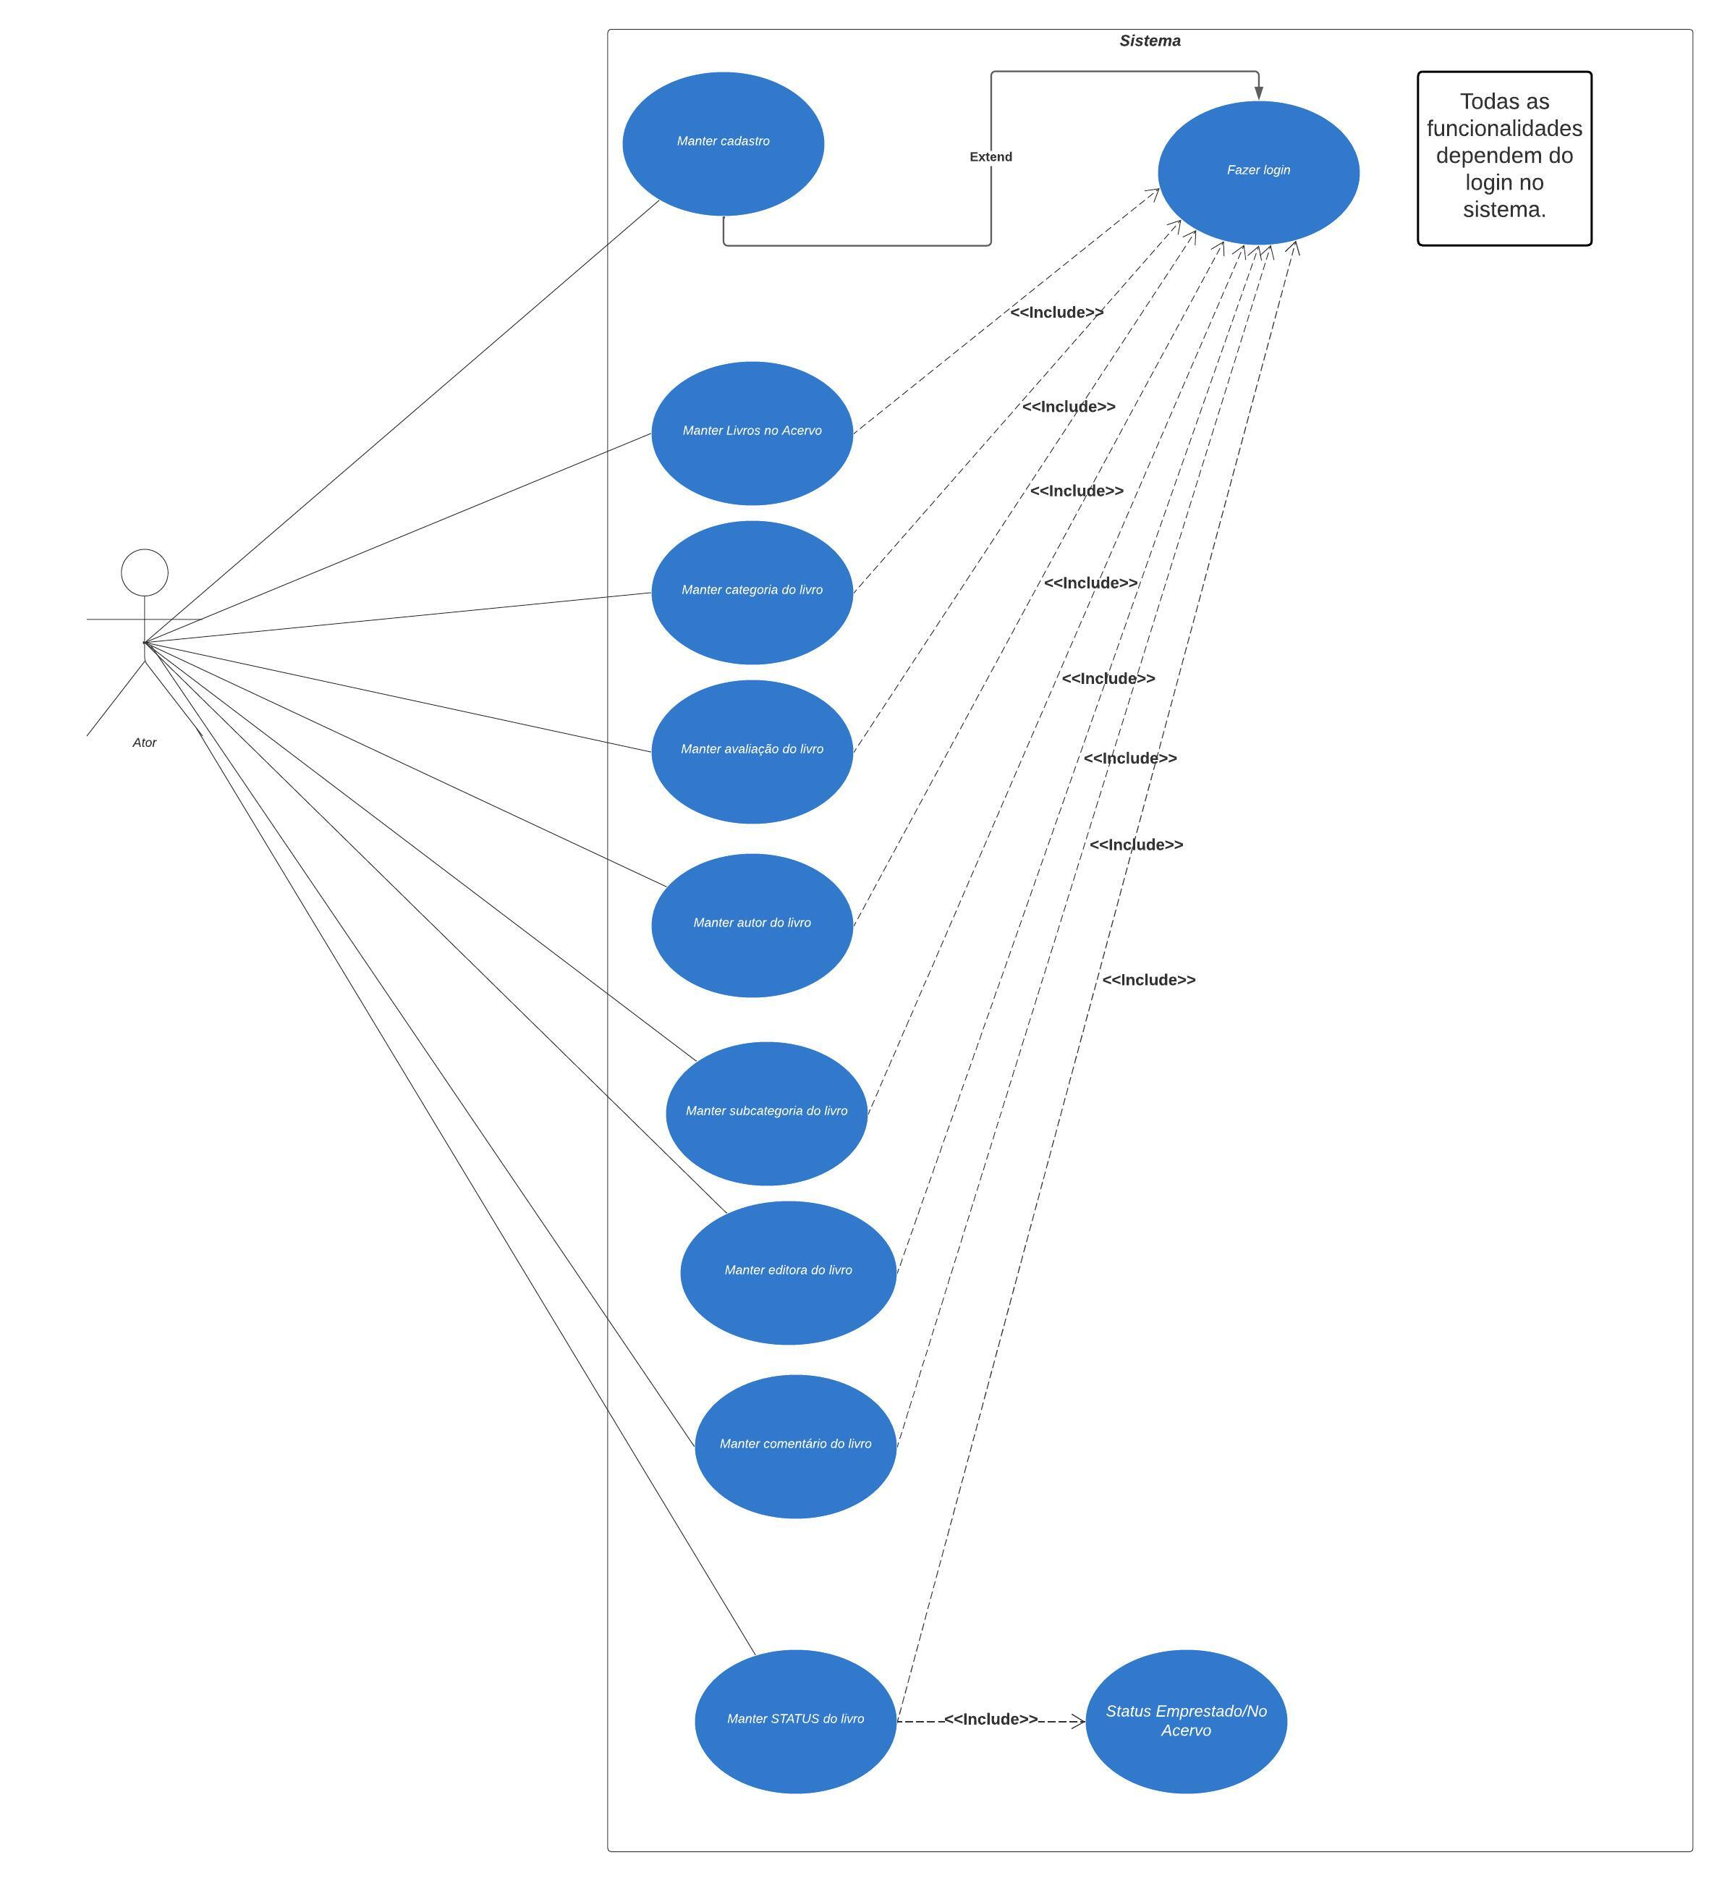

## Requisitos Funcionais

|  |  |  |  |
| --- | --- | --- | --- |
| **ID** | **Descrição Resumida** | **Dificuldade (B/M/A)\*** | **Prioridade**  **(B/M/A)\*** |
| RF01 | O usuário poderá cadastrar um novo livro | A | A |
| RF02 | O usuário poderá consultar os livros cadastrados | A | M |
| RF03 | O usuário poderá editar um livro | M | A |
| RF04 | O usuário poderá excluir livro | M | A |
| RF05 | O usuário poderá criar uma nova categoria para um livro | A | A |
| RF06 | O usuário poderá consultar as categorias cadastradas | A | M |
| RF07 | O usuário poderá editar uma categoria | M | A |
| RF08 | O usuário poderá excluir uma categoria | M | A |
| RF09 | O usuário poderá cadastrar um novo autor | A | A |
| RF10 | O usuário poderá consultar os autores já cadastrados | A | M |
| RF11 | O usuário poderá editar os autores já cadastrados/novos | M | A |
| RF12 | O usuário poderá excluir autores já cadastrados | M | A |
| RF13 | O usuário poderá classificar/avaliar uma leitura | A | M |
| RF14 | O usuário poderá consultar uma avaliação de leitura | A | M |
| RF15 | O usuário poderá editar uma avaliação | M | M |
| RF16 | O usuário poderá excluir uma avaliação | M | M |
| RF17 | O usuário poderá cadastrar uma nova categoria | A | A |
| RF18 | O usuário poderá consultar as categorias cadastradas | A | M |
| RF19 | O usuário poderá editar as categorias cadastradas | M | A |
| RF20 | O usuário poderá excluir as categorias cadastradas | M | A |
| RF21 | O usuário poderá cadastrar um comentário sobre o livro | M | M |
| RF22 | O usuário poderá editar um comentário sobre o livro | M | M |
| RF23 | O usuário poderá excluir um comentário sobre o livro | M | M |
| RF24 | O usuário poderá colocar status nos livros do seu acervo (Emprestado/No Acervo) | B | B |
| RF25 | O usuário poderá colocar o nome do responsável pelo livro emprestado | B | B |
| RF26 | O usuário poderá colocar a data na qual emprestou o livro | B | B |
| RF27 | O usuário poderá consultar status de empréstimo do livro | B | B |
| RF28 | O usuário deverá estar autenticado na plataforma | A | A |
|  |  |  |  |

* B = Baixa, M = Média, A = Alta.

**Observação: acrescente quantas linhas forem necessárias.**

## Requisitos Não-funcionais

|  |  |  |
| --- | --- | --- |
| **ID** | **Descrição** | **Prioridade**  **B/M/A** |
| RNF01 | O sistema deve apresentar tempo de resposta abaixo de 200 ms no processamento de 95% das operações de consulta. | A |
| RNF02 | O sistema só deverá permitir acesso via web/navegador | A |
| RNF03 | O sistema deve garantir a segurança das senhas dos usuários, criptografando-as ao serem inseridas no banco de dados. | A |
| RNF04 | O sistema deverá ser responsivo | M |
| RNF05 | O Sistema deve processar requisições do usuário no máximo de 500 milissegundos | A |
| RNF06 |  |  |
| RNF07 |  |  |
| RNF08 |  |  |

**Observação: acrescente quantas linhas forem necessárias.**

## Protótipo Navegável do Sistema – Em andamento

< Faça um protótipo navegável e interativo do sistema e *wireframes* mostrando a **tela inicial da aplicação** e **as de três casos de uso principais**. A navegação entre as telas também precisa ser apresentada. Deve-se utilizar alguma ferramenta para a criação dos *wireframes* (como [Figma](http://figma.com) ou [Balsamiq](https://balsamiq.com/wireframes/), por exemplo).

Faça um **vídeo de apresentação do protótipo navegável** desenvolvido e disponibilize-o de forma que os professores envolvidos no processo de avaliação do trabalho possam visualizá-lo. Esse vídeo deve ter duração de, **no máximo**, **3 minutos**. Utilize, preferencialmente, o formato **MP4**.

Nesta seção, indique o ***link* desse vídeo e do repositório** (como o [GitHub](http://github.com), [Bitbucket](https://bitbucket.org/product/), etc) onde seu protótipo navegável está disponível.>

## Diagrama de Classes de Domínio

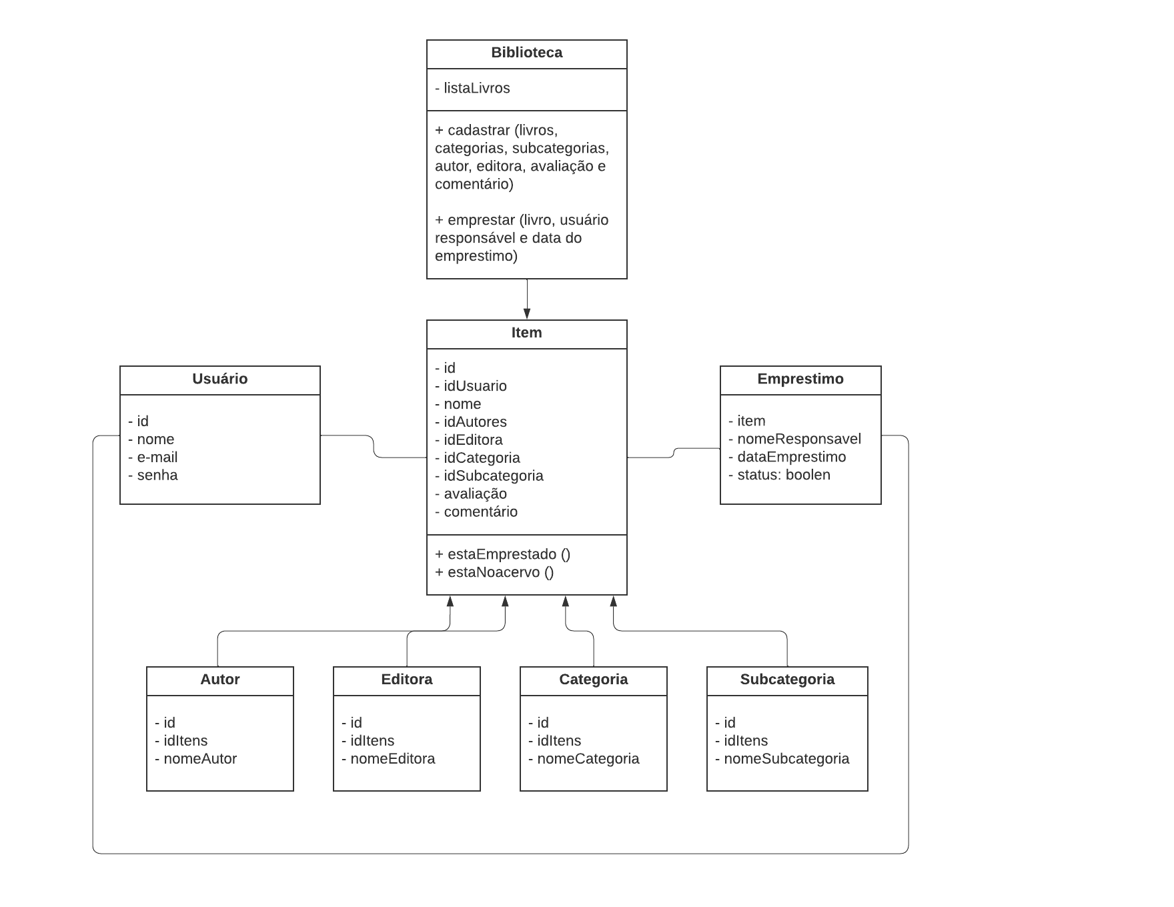

## Arquitetura da Solução – Segunda entrega

## Padrão Arquitetural

< Nesta seção, você deve indicar o **padrão arquitetural** escolhido para o desenvolvimento da aplicação (por exemplo, MVC, MVVM, etc). >

## C4 model - Diagrama de Contexto

< Para esta modelagem arquitetural, optou-se por utilizar o modelo C4 para a documentação da arquitetura do software. Mais informações a respeito podem ser encontradas aqui: <https://c4model.com/> e aqui: <https://www.infoq.com/br/articles/C4-architecture-model/>.

Apresente, nesta seção, um **Diagrama de Contexto** que mostre a visão geral da solução proposta e, em seguida, explique-o brevemente, de forma textual. Esse diagrama não precisa seguir os padrões da UML, deve ser completo e tão simples quanto possível, apresentando a **macro arquitetura** da solução, como no exemplo abaixo:

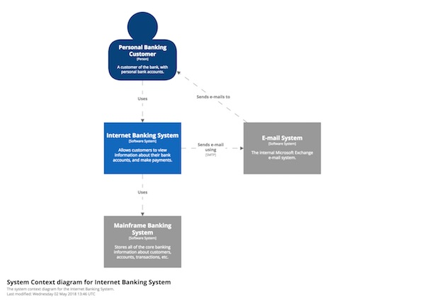

**Figura 1 - Visão Geral da Solução. Fonte:** <https://www.infoq.com/br/articles/C4-architecture-model/>

***Observação: Essa figura deve ser substituída por outra elaborada por você, que seja adequada ao seu projeto. Lembre-se que cada arquitetura é única.***

A Figura 1 mostra o diagrama de contexto da solução proposta, com todos os seus principais módulos e interfaces...

Apresente imagens legíveis do C4 *model* – Diagrama de Contexto da aplicação. >

## Frameworks de Trabalho

< Nesta seção, você deve apresentar os ***frameworks* empregados** no projeto para ***front end*, *back end* e persistência**.

Liste também todas as **tecnologias** que serão utilizadas em sua implementação da solução proposta. >

## Estrutura Base do Front End

< Nesta seção, você deve apresentar imagens legíveis do ***layout* mestre** e do ***menu* de opções do sistema**.>

## Modelo Relacional ou Projeto de Banco de Dados NoSQL

< Cole aqui uma imagem legível do modelo relacional ou do projeto de banco de dados NoSQL de todo o sistema.>

## Plano de Testes

|  |  |  |  |  |
| --- | --- | --- | --- | --- |
| **Número** | **Caso de uso** | **Objetivo do caso de teste** | **Entradas** | **Resultados esperados** |
|  |  |  |  |  |
|  |  |  |  |  |
|  |  |  |  |  |
|  |  |  |  |  |
|  |  |  |  |  |
|  |  |  |  |  |

## Apropriação de Horas no Projeto

|  |  |  |
| --- | --- | --- |
| **Histórico de apropriação de horas** | | |
| **Data do registro** | **Atividade** | **Quantidade de horas** |
|  |  |  |
|  |  |  |
|  |  |  |
|  |  |  |
|  |  |  |
|  |  |  |
|  |  |  |
|  |  |  |
|  |  |  |
|  |  |  |
|  |  |  |
|  |  |  |
|  |  |  |
|  |  |  |
|  |  |  |
|  |  |  |
|  |  |  |
|  |  |  |
|  |  |  |
|  |  |  |
|  |  |  |
|  |  |  |
|  |  |  |
|  |  |  |
|  |  |  |
|  |  |  |
|  |  |  |
|  |  |  |

## Código da Aplicação

< Informe aqui o ***link*** para seu **repositório público de código**.

Informe também o **endereço do *site* de sua aplicação**. É importante observar que, no ambiente fornecido para a avaliação, a base de dados deverá apresentar exemplos de teste previamente cadastrados que permitam visualizar o correto funcionamento do sistema. Indique também as **credenciais de acesso**, para **todos os perfis de usuários** da aplicação, que devem ser **empregadas pelos avaliadores**.

Indique o ***link*** para acesso ao **vídeo de apresentação de seu projeto**. Espera-se a produção de um vídeo sintético de, **no máximo**, **5 minutos**, no formato **MP4**, apresentando o projeto e a solução desenvolvida.>

## Avaliação Retrospectiva

< Nesta seção, você deve apresentar uma avaliação do processo de desenvolvimento do trabalho.>

## Objetivos Estimados

< Descreva, de forma sucinta, quais eram os objetivos estimados para a execução do projeto.>

## 13.2 Objetivos Alcançados

< Descreva, de forma sucinta, quais foram os objetivos que realmente foram alcançados no projeto.>

## Lições aprendidas

< Descreva, de forma sucinta, quais foram as lições aprendidas na execução do projeto. A coluna “Classificação” deve ser preenchida com “Positiva” ou “Negativa”.>

|  |  |  |
| --- | --- | --- |
|  | **Retrospectiva (Lições Aprendidas)** | |
|  | **Descrição da Lição** | **Classificação** |
| 1 |  |  |
| 2 |  |  |
| 3 |  |  |
| 4 |  |  |
| 5 |  |  |
| 6 |  |  |
| 7 |  |  |
| 8 |  |  |
| 9 |  |  |
| 10 |  |  |
| 11 |  |  |
| 12 |  |  |

## Referências

< Esse trabalho não requer revisão bibliográfica e, por isso, a inclusão das referências não é obrigatória, embora seja recomendada. Caso você deseje incluir referências empregadas em seu trabalho, relacione-as de acordo com as normas ABNT, disponíveis em [www.pucminas.br](http://www.pucminas.br), no *link*: <http://portal.pucminas.br/imagedb/documento/DOC_DSC_NOME_ARQUI20160217102425-n.pdf>.

Exemplo:

SOBRENOME DO AUTOR, Nome do autor. **Título do livro ou artigo.** Cidade: Editora, ano.>